**Муниципальный конкурс**

**«Лучшее портфолио ученика начальной школы»**

Данный конкурс проходил с 15 февраля 2016 года по 24 февраля 2016 года . Всего в конкурсе приняли участие 11 обучающихся:

МБОУ Большемурашкинская СШ-6 обуч.

Филиал МБОУ «Кишкинская СШ» Холязинская ОШ-2 обуч

МБОУ Советская СШ- 1 обуч.

филиал МБОУ «Советская « Карабатовская ОШ-1 обуч.

МБОУ «Кишкинская СШ-1 обуч.

.

**Требования к оформлению портфолио:**

**Структура в соответствии с положением образовательного учреждения** .

**Наличие обязательных четырех разделов:**

**2.1.Титульный лист: обязательное наличие следующих данных:**

-Наименование общеобразовательного учреждения

-Фамилия, имя, отчество ученика

-Класс

- Фамилия, имя, отчество руководителя

**2.2. Раздел «Мой мир»** :**обязательное наличие следующих данных:**

-       личные данные обучающегося;

-       автобиография (резюме) обучающегося;

-       информация, помогающая обучающемуся проанализировать свой характер, способности, узнать способы саморазвития, самосовершенствования, самопознания.

-       результаты, проведенного обучающимся самоанализа (по итогам полугодия или на конец учебного года);

-       описание целей, поставленных обучающимся по итогам анализа , пути их достижений.

2.3. **Раздел «Моя учеба»** :**обязательное наличие следующих данных:**

- достижения ученика в различных предметных областях, удачно написанными контрольными работами, сочинениями, интересными проектами, отзывами о прочитанных книгах, графиками роста чтения, творческими работами, а также вкладывает листы достижений по различным предметам, заполненный классным руководителем, памятки и др.

**2.4. Раздел 2. «Мои достижения»** **обязательное наличие следующих данных:**

- портфель сертифицированных (документированных) индивидуальных образовательных достижений.

Этот раздел может включать в себя:

- предметные олимпиады - школьные, муниципальные, областные, всероссийские и др.;

- мероприятия и конкурсы, проводимые учреждениями дополнительного образования;

- тестирования по предметам;

- конкурсы и мероприятия - школьные, муниципальные, областные, всероссийские и др.;

- документы или их копии могут быть помещены в приложении к портфолио.

**2.5.** **Раздел 3.** **«Мое творчество» обязательное наличие следующих данных**

- представляет собой собрание различных творческих, проектных, исследовательских работ обучающегося, а также описание основных форм и направлений его учебной и творческой активности; участие в научных конференциях, конкурсах, спортивных и художественных достижений и др.

- участие в предметных олимпиадах и конкурсах (указывается вид мероприятия, время его проведения, достигнутый обучающимся результат);

- участие в конференциях (указывается тема мероприятия, название проводившей его организации и форма участия в нем обучающегося);

- спортивные достижения (указываются сведения об участии в соревнованиях, наличии спортивного разряда);

- иная информация, раскрывающая творческие, проектные, исследовательские способности обучающихся.

**2.6. Раздел 4.** **«Отзывы и пожелания» обязательное наличие следующих данных**

* характеристики отношения обучающегося к различным видам деятельности, представленные учителями, родителями, возможно, одноклассниками, работниками системы дополнительного образования и др.;
* письменный анализ самого школьника своей конкретной деятельности и ее результатов в виде текстов заключений, рецензий, отзывов, резюме и прочее;
* отзыв о работе в творческом коллективе учреждения дополнительного образования, других организаций.

**Победители и призеры конкурса «Лучшее портфолио ученика начальной щколы»**

**3 класс**

* первое место- Ананьина Тамара - обуч. 3 «А» класса МБОУ «Большемурашкинская СШ» (руководитель Куликова Е.В.)- 84 балла ;
* второе место- Калачева Валерия обуч. 3 класса филиала МБОУ « Советская СШ » Карабатовская ОШ (руководитель Иванова Л.Н. )- 79 баллов;
* третье место-Калина Екатерина- обуч. 3 «Б» класса МБОУ «Большемурашкинская СШ» (руководитель Кочешкова Л.Г.)- 73 балла ;

**4 класс**

* первое место- Баличев Кирилл - обуч. 4 «Б» класса МБОУ «Большемурашкинская СШ» (руководитель Морозова М.В. )- 251 баллов ;
* второе место- Козюкова Светлана обуч. 4 «Б» класса МБОУ «Большемурашкинская СШ» (руководитель Морозова М.В. )- 130 баллов;
* третье место-Красильникова Ксения - обуч. 4 класса МБОУ «Советская СШ » (руководитель Боголепова С.Ю. )- 109 баллов

На итоговом мероприятии, которое проходило 27 февраля 2016 года, участники и победители конкурса имели возможность рассказать о себе, продемонстрировать свои достижения школьным друзьям, учителям, специалистам управления образования.

Фото.

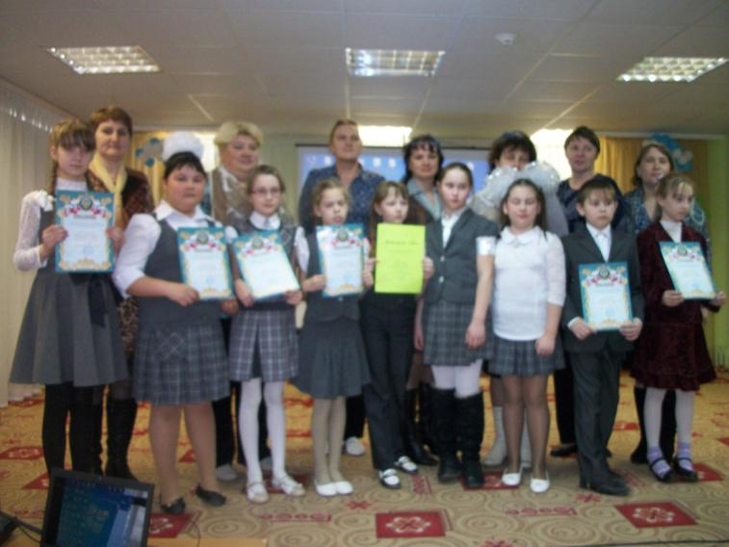

Фото 1. Все участники конкурса.

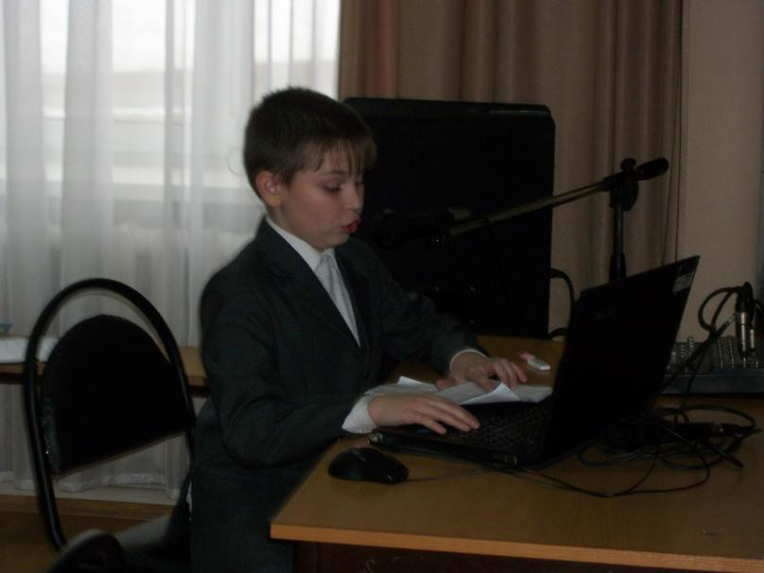

Фото 2. первое место- Баличев Кирилл - обуч. 4 «Б» класса МБОУ «Большемурашкинская СШ» (руководитель Морозова М.В. )

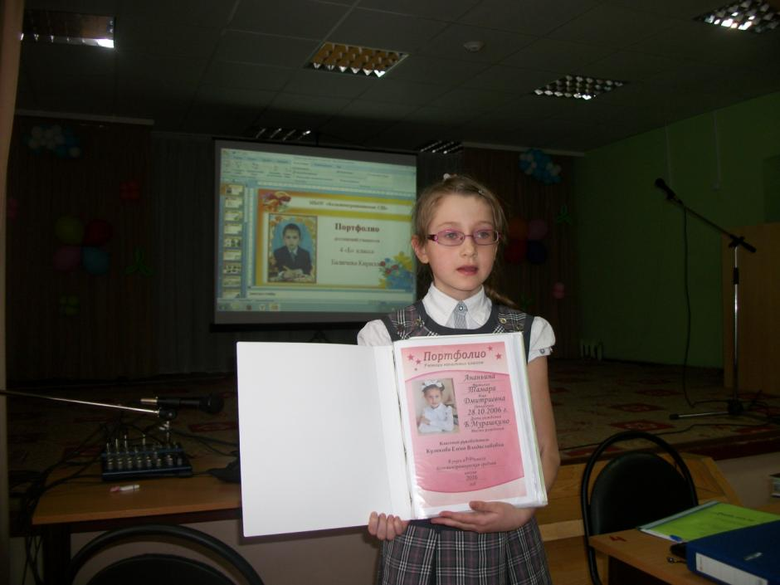

* Фото 3. первое место- Ананьина Тамара - обуч. 3 «А» класса МБОУ «Большемурашкинская СШ» (руководитель Куликова Е.В.)- 84 балла ;